INFORME DE FISCALIZACIÓN AMBIENTAL

PARQUE EÓLICO ALENA

DFZ-2015-248-VIII-RCA-IA

 | Nombre | Firma
Aprobado | Emelina Zamorano Á
Revisado | Francisco Caamaño A.
Elaborado | Hugo Ramirez C.

Tabla de Contenidos
1. RESUMEN. 3
2. IDENTIFICACIÓN DEL PROYECTO, INSTALACIÓN, ACTIVIDAD O FUENTE FISCALIZADA 4
2.1. Antecedentes Generales 4
2.2. Ubicación y Layout 5
3. INSTRUMENTOS DE GESTIÓN AMBIENTAL QUE REGULAN LA ACTIVIDAD FISCALIZADA. 7
4. ANTECEDENTES DE LA ACTIVIDAD DE FISCALIZACIÓN. 8
4.1. Motivo de la Actividad de Fiscalización. 8
4.2. Materia Específica Objeto de la Fiscalización Ambiental. 8
4.3. Aspectos relativos a la ejecución de la Fiscalización Ambiental. 8
4.3.1. Primer día de inspección 8
4.3.2. Esquema de recorrido 9
4.3.3. Detalle del Recorrido de la Inspección. 9
4.4. Aspectos relativos a la revisión de antecedentes 10
4.4.1. Documentos Revisados 10
5. HECHOS CONSTATADOS. 11
5.1. Manejo de suelo vegetal retirado 11
6. CONCLUSIONES. 16
7. ANEXOS. 17

RESUMEN.

El presente documento da cuenta de los resultados de la actividad de fiscalización ambiental realizada por la Secretaría Regional Ministerial de Salud de la Región del Biobío, al proyecto “Parque Eólico Alena”, dónde se realizó la actividad de inspección con fecha 17 de junio de 2015.

El proyecto Parque Eólico Alena se encuentra localizado,en la comuna de Los Ángeles, Región del Bío Bío, específicamente a 18 km de distancia al oeste de la ciudad de Los Ángeles. De acuerdo a la Declaración de Impacto Ambiental que fue evaluada y calificada ambientalmente con RCA N° 314/2013 de la COEVA Región del Biobío, el proyecto generaría energía eléctrica mediante la construcción y operación de 43 aerogeneradores de máximo 2,5 MW de potencia cada uno, además de contar con una subestación y líneas de transmisión eléctrica subterránea y aérea. El Proyecto en total tendría una capacidad instalada proyectada máxima de 107,5 MW para ser inyectada al Sistema Interconectado Central (SIC).

Por otra parte, existen dos consultas de pertinencia al Servicio de Evaluación Ambiental de la Región del Biobío, que están resueltas por la Resoluciones Exentas SEA N° 75/2014 y N° 254/2014, las cuales en general hacen mención a la modificación del número de aerogeneradores y su capacidad de generación, además de la disposición de caminos y la ubicación de partes y obras del proyecto. Cabe señalar que las modificaciones propuestas no constituyen cambios de consideración desde el punto de vista ambiental.

Así en detalle la Res. Exe. SEA N° 75/2014 (Anexo 1) señala que las modificaciones propuestas son: (i) Dividir el proyecto en dos etapas denominadas Paño Norte (30 aerogeneradores, un plazo para la ejecución de las obras de 16 meses), (ii) y Paño Sur con la construcción de 8 aerogeneradores, cuyo hito de inicio de esta segunda etapa lo constituye el inicio del movimiento de tierras en el Paño. (iii) Se propone que los caminos internos y la línea de conducción subterránea que interconectan a los aerogeneradores sufren un cambio en su longitud y distribución debido al cambio en la localización y número de aerogeneradores y (iv) relocalización de la estructura que permitirá la conexión tap-off a la línea de 154 kV Los Ángeles - Santa Fe de propiedad de Transnet, esta estructura se ubica ahora dentro de un predio del proyecto y además de la modificación del trazado de la línea de transmisión eléctrica.

A su vez la Res. Exe. SEA N° 254/2014 (Anexo 2), señala que el titular propone cambiar las dimensiones de los aerogeneradores de la siguiente características: (i) El rotor tendrá como máximo 117 m diámetro y (ii) la altura de las torres tendrán como máximo 125 m de altura. Según el titular estos cambios obedecen a la optimización del diseño del parque eólico.

De las actividades de fiscalización ambiental, se logró verificar que el proyecto se encontraba sin iniciar su construcción.

IDENTIFICACIÓN DEL PROYECTO, INSTALACIÓN, ACTIVIDAD O FUENTE FISCALIZADA

Antecedentes Generales

Identificación de la actividad, instalación, proyecto o fuente fiscalizada:
PARQUE EÓLICO ALENA
Región:  Biobío | Ubicación específica de la actividad, proyecto o fuente fiscalizada:  Ruta 148, Km 3,15, Sector la Suerte, Los Ángeles, Región del Biobío
Provincia:
Biobío
Comuna:
Los Ángeles
Titular de la actividad, instalación, proyecto o fuente fiscalizada:  AM EÓLICA ALENA SPA | RUT o RUN:  76.296.428-7
Domicilio titular:  Apoquindo 4750, Piso 10, Las Condes. Región Metropolitana | Correo electrónico:  carlos.moranchel@mainstreamrp.com
Teléfono:
+56-2-2592 3114
Identificación del representante legal:  Eduardo Aníbal Andrade Hours | RUT o RUN:  7.015.734-9
Domicilio representante legal:  Apoquindo 4750, Piso 10, Las Condes. Región Metropolitana | Correo electrónico:  eduardo.andrade@mainstreamrp.com
 | Teléfono: +56-2-2592 3100
Fase de la actividad, proyecto o fuente fiscalizada:
No iniciado.

Ubicación y Layout

Figura 1. Mapa de ubicación local (Fuente: Extraído de Google earth, 2015).
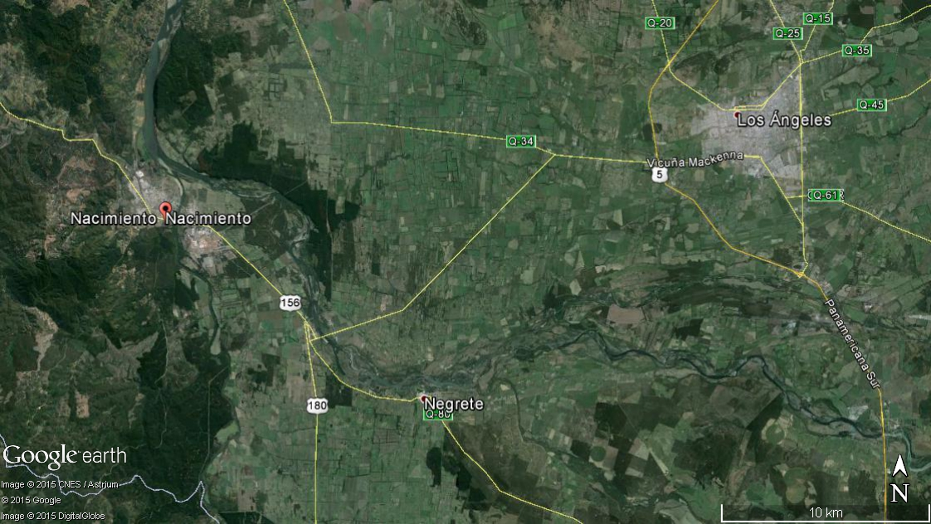
Ubicación predios de Parque Eólico Alena
Coordenadas UTM de referencia
Datum: WGS 84 | Huso: 18 S | UTM N: 5.848.534 | UTM E: 715.949
Ruta de acceso: Desde la ciudad de Los Ángeles por Ruta 5 para luego transitar por la Ruta 180.

Figura 2. Layout del proyecto. Ubicación de aerogeneradores (Fuente: DIA Parque Eólico Alena, Enero 2013).

INSTRUMENTOS DE GESTIÓN AMBIENTAL QUE REGULAN LA ACTIVIDAD FISCALIZADA.

N° | Tipo de instrumento | N°/  Descripción | Fecha | Comisión / Institución | Nombre de la actividad, proyecto o fuente regulada | Comentarios | Instrumento fiscalizado
1 | RCA | 314 | 2013 | COEVA Biobío | PARQUE EÓLICO ALENA | Consultas de Pertinencias resueltas por Res. Exe. SEA Biobío N° 075/2014 y Res. Exe SEA Biobío N° 254/2014. | Sí

ANTECEDENTES DE LA ACTIVIDAD DE FISCALIZACIÓN.

Motivo de la Actividad de Fiscalización.

Motivo:  Programada) | Descripción del motivo:  Según Resolución SMA N°4/2014 que fija Programa y Subprogramas Sectoriales de Fiscalización Ambiental de Resoluciones de Calificación Ambiental para el año 2014.

Materia Específica Objeto de la Fiscalización Ambiental.

- Manejo de suelo vegetal retirado

Aspectos relativos a la ejecución de la Fiscalización Ambiental.

Primer día de inspección

Fecha de realización:  17/06/2015 | Hora de inicio:  11:00 |  | Hora de finalización:  13:25
Fiscalizador encargado de la actividad:  Juan Yevenes Echeverría |  |  | Órgano:  SEREMI Salud Región del Biobío
Fiscalizadores participantes: |  |  | Órgano(s):
Existió oposición al ingreso: NO |  | Existió auxilio de fuerza pública: NO
Existió colaboración por parte de los fiscalizados: SI |  | Existió trato respetuoso y deferente: SI
Entrega de antecedentes solicitados: SI |  | Entrega de acta: Sí, (Anexo 3)
Observaciones: No presenta observaciones

Esquema de recorrido

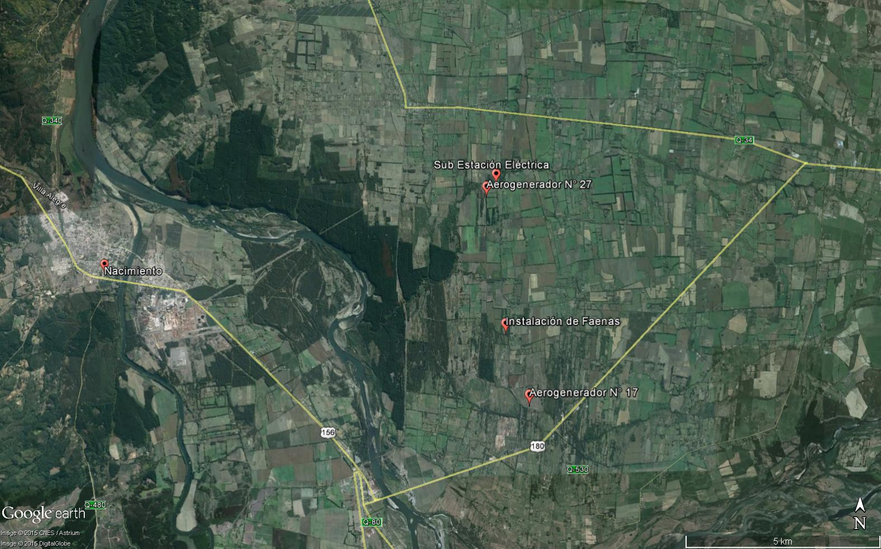

Detalle del Recorrido de la Inspección.

N° de estación | Nombre del sector | Descripción estación
1 | Subestación Eléctrica | Ubicado en el Predio ROL N° 1554-93 y dónde se proyecta la ubicación de la subestación eléctrica.
2 | Aerogenerador N° 27 | Ubicado en el Predio ROL N° 1554-93 y dónde se proyecta la construcción del aerogenerador N° 27.
3 | Instalación de Faenas | Ubicado en el Predio ROL N° 1554-355 y dónde se proyecta la construcción de la instalación de faenas.
4 | Aerogenerador N° 17 | Ubicado en el Predio ROL N° 1548-108 y dónde se proyecta la construcción del aerogenerador N° 17.

Aspectos relativos a la revisión de antecedentes

Documentos Revisados

Se realizó un examen de información del Sistema de Seguimiento Ambiental del perfil asignado a la RCA N° 314/2013 con fecha 01-06-2015, donde se constata que no se han remitido seguimientos a esa fecha (Ver Anexo 4).

HECHOS CONSTATADOS.

Manejo de suelo vegetal retirado

Número de hecho constatado: 1 | Estación N°: 1,2 ,3 y 4
Documentación solicitada y entregada:
No aplica
Exigencias:
RCA N° 314/2013
Extracto Considerando 3. (página 2)

3. Que, según los antecedentes señalados en la Declaración de Impacto Ambiental y en sus Adeudas, el Proyecto "Parque Eólico Alena", se ejecutará en la Región del Biobío, en la provincia de Biobío, comuna de Los Ángeles, a aproximadamente a 18 Kilómetros al oeste de la ciudad de Los Ángeles. El área que ocupará el Proyecto comprende un polígono irregular de 825 ha aproximadamente, con los siguientes vértices (UTM18 WGS84) indicados en la siguiente Tabla.

Coordenadas de vértices del área del Proyecto (UTM18 WGS84).
(…)

Extracto Considerando 3.1 (página 2)
3.1 DESCRIPCION DEL PROYECTO
El Proyecto consiste en la construcción, instalación y operación de una central eólica formada por un máximo de 43 aerogeneradores de hasta 2,5 MW de potencia instalada, una subestación eléctrica, redes de conducción subterráneas y aéreas, y una línea de alta tensión que entregara la energía al SIC.

Descripción física del proyecto

A continuación se describen las obras constructivas y las instalaciones, que serán implementadas por el proyecto, las que se clasifican en obras fijas permanentes y obras de apoyo transitorias. Obras fijas permanentes: Corresponden a las obras que permanecerán o continuarán en el lugar de emplazamiento del proyecto una vez que la fase constructiva haya terminado. En este contexto, el Proyecto considera la construcción y/o montaje de las siguientes obras, equipos y componentes permanentes:

1. Aerogeneradores y fundaciones.
2. Subestación de transformación eléctrica y sala de control.
3. Líneas de Transmisión eléctrica.
4. Caminos de Acceso.

1.- Aerogeneradores y fundaciones
1.1.- La principal obra del Proyecto será la instalación de un max1mo de 43 aerogeneradores con capacidad estimada de 107,5 MW. Se señala que es un máximo de 43 aerogeneradores con una capacidad estimada de 107,5 MW, dado que esta es la peor condición para efectos de la evaluación ambiental, pudiendo ser menos aerogeneradores o de menor tamaño y capacidad de generación.

(…)
Habilitación de Caminos (página 7)

a) Habilitación de Caminos internos: Para acceder al interior del parque eólico se habilitarán caminos que permitirán el tránsito de los vehículos que transportan los insumos, equipos y maquinarias a los diferentes frentes de trabajo en un solo sentido. Por lo tanto habrá una entrada y una salida fijas, reduciendo así los puntos de intersección y minimizando la probabilidad de accidentes.
(…)

(…)
Para la construcción del parque se contempla la ejecución de las siguientes obras de apoyo transitorias. (página 7)

1. Instalación de Faena.
2. Patio de almacenamiento de insumos y herramientas.
3. Patio de residuos.
4. Patios de maniobras e izado de aerogeneradores.
5. Alimentación eléctrica a faenas.
(…)

1.- Descripción Fase de Construcción (página 9)
A continuación se describen las acciones y actividades constructivas requeridas para la instalación y operación del proyecto:
(…)
3. Preparación del terreno y habilitación de caminos de acceso
4. Instalación de faenas y Patio de izado
(…)
6. Construcción de fundaciones de los aerogeneradores
(…)
8. Construcción de la subestación y sala de control
9. Construcción de canalizaciones de la línea subterránea
(…)

Hechos:

Con fecha 17 de junio de 2015 el fiscalizador Sr. Juan Yévenes de la SEREMI de Salud de la Región del Biobío previa coordinación con el encargado del proyecto Sr. Carlos Moranchel de Mainstream Renewable Power, procedieron a inspeccionar las siguientes estaciones de inspección

- Subestación Eléctrica
El Fiscalizador realizó registros fotográficos (Fotografía 1) del área y georreferenciación del predio Rol N° 1554-93, donde se observa que no existen faenas de despeje del terreno. En la fotografía se observan restos de ensilaje para forraje de animales, cubiertos con carpas de material de polietilenos.

- Aerogenerador N° 27
El Fiscalizador realizó registros fotográficos (Fotografía 2) del área y georreferenciación del predio Rol N° 1554-93, donde se observa que no existen faenas de despeje del terreno.

- Instalación de faenas
El Fiscalizador realizó registros fotográficos (Fotografía 3) del área y georreferenciación del predio Rol N° 1554-355, donde se observa que no existen faenas de despeje del terreno.

- Aerogenerador N° 17
El Fiscalizador realizó registros fotográficos (Fotografía 3) del área y georreferenciación del predio Rol N° 1548-108, donde se observa que no existen faenas de despeje del terreno.

De la inspección realizada se puede concluir que no se observan faenas de construcción de las partes que componen al Proyecto "Parque Eólico Alena", aprobado por RCA N° 314/2013.

Registros
Fotografía 1. | Fecha: 17-06-2015 |  | Fotografía 2. | Fecha: 17-06-2015
Coordenadas DATUM WGS84 HUSO 18 S | Coordenada Norte:  5.848.422 | Coordenada Este:  716.130 | Coordenadas DATUM WGS84 HUSO 18 S | Coordenada Norte:  5.848.084 | Coordenada Este:  715.862
Descripción medio de prueba: Vista general del área de ubicación de la sub estación eléctrica. |  |  | Descripción medio de prueba: Vista general del área de ubicación del aerogenerador N° 27.

Registros
Fotografía 3. | Fecha: 17-06-2015 |  | Fotografía 4. | Fecha: 17-06-2015
Coordenadas DATUM WGS84 HUSO 18 S | Coordenada Norte:  5.844.410 | Coordenada Este:  716.253 | Coordenadas DATUM WGS84 HUSO 18 S | Coordenada Norte:  5.842.543 | Coordenada Este:  716.809
Descripción medio de prueba: Vista general del área proyectada para instalación de faenas. |  |  | Descripción medio de prueba: Vista general del área proyectada para instalación de aerogenerador N° 17.

CONCLUSIONES.

De los resultados de las actividades de fiscalización, se puede indicar que la unidad fiscalizable y proyecto denominado “Parque Eólico Alena” se encuentra no iniciada su construcción.

ANEXOS.

N° Anexo | Nombre Anexo
1 | Resolución Exenta SEA Biobío N° 75/2014
2 | Resolución Exenta SEA Biobío N° 254/2014
3 | Acta de Inspección Ambiental 17-06-2015
4 | Ficha Parque Eólico Alena - Sistema RCA Res. Exe. SMA N°574/2012

